Отчет по 2 лабораторной работе

ВВЕДЕНИЕ В ЭВОЛЮЦИОННЫЕ ВЫЧИСЛЕНИЯ

Задача: bits count

|  |  |  |  |  |  |  |
| --- | --- | --- | --- | --- | --- | --- |
| Размерность | Test1 | Test2 | Test3 | Test4 | Test5 | Среднее |
| 20 | 48 | 9 | 12 | 29 | 44 | 28,4 |
| 50 | 1966 | 3429 | 4919 | 6133 | 3644 | 4 018,2 |
| 100 | 23205950 | 7382083 | 2668166 | 5452348 | 74278877 |  |

Задача: Travveling salesman problem

Время выполнения при использовании брут форса:

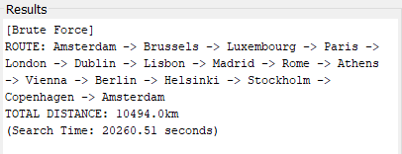

Использование стандартных параметров:

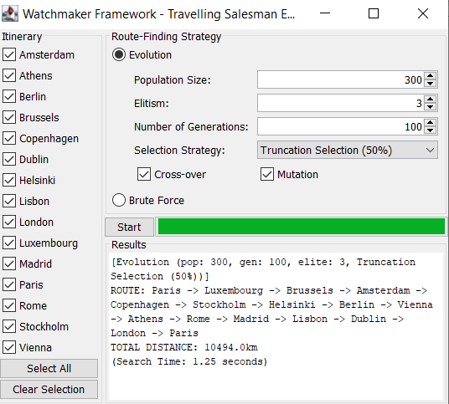

Увеличении популяции:

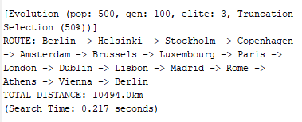

Увеличение элитарных объектов:

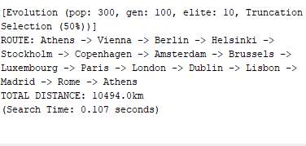

Увеличении селекции:

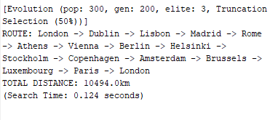

Задача MonaLiza:

|  |  |  |  |  |
| --- | --- | --- | --- | --- |
| Решение | Итерация | Фитнесс | Кол-во полигонов и углов | Рисунок |
| плохое | 2510 | 253693 | 19 полигонов, 141 угол |  |
| среднее | 5500 | 212511 | 23 полигонов, 180 углов |  |
| хорошее | 19800 | 186011 | 32 полигонов, 280 углов |  |

Ответы на вопросы:

1. Первая задача — бинарная. Вторая задача – древовидная. Третья задача – комбинаторные (или вещественные в зависимости чем представлять параметры полигонов)
2. В эволюционном программировании решения для задачи коммивояжера кодируются в виде последовательностей битов. Каждый бит представляет выбор между двумя возможными маршрутами. Последовательность битов может быть длиной до количества городов в задаче. Например, для задачи с тремя городами мы можем использовать последовательность длиной два бита.
3. Генотипом является значения полигонов, фенотипом их результат – картинка.